- C语言入门
1、编写程序的过程编辑、（ 编译 ）、（ 连接 ）和执行。
C语言程序代码编写完成后保存在扩展名为“.c” 的文件中，该文件即为源程序文件
源程序的第二行以“ # ”开始的部分，
#include <stdio.h>
2、C语言程序由一系列的函数所构成，C语言程序设计的基本单位是函数，这些函数可以在一个源文件中，也可以根据功能不同分布在多个源文件中。
在这一系列的函数中必须有一个而且只能有一个以main为名的函数，这个函数称为主函数，整个程序由主函数开始执行，一般而言，也是在主函数结束。
int main（）

- 基本数据类型
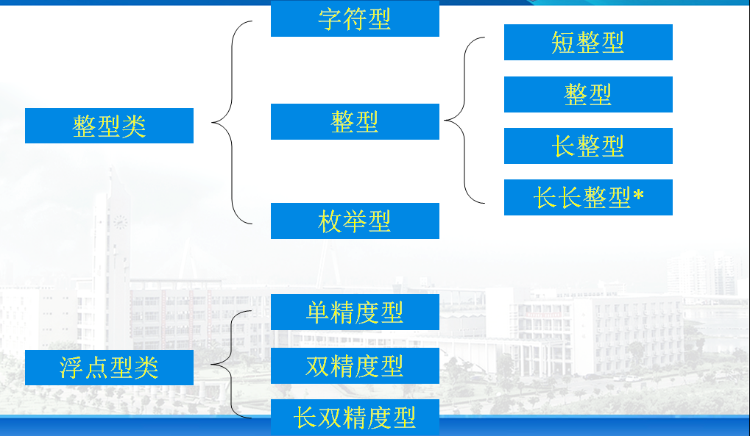

- 运算符与表达式
一、运算符分类
- C语言的运算符，根据参与运算对象的多少
可分为单目运算符（或称作一元运算符）
双目运算符（或称作二元运算符）
三目运算符（或称作三元运算符）
2）根据参与运算的对象的结合方向，可以分为:
从左向右，和从右向左两类；
3）根据实现运算的作用不同，可分为:
算数运算符、 赋值运算符、逻辑运算符、关系运算符、条件运算符、逗号运算符、位操作运算符等等。
逻辑关系：“x≥2或x≤0”的C语言表达式是x>=2‖x<=0
x=10; x+=3+x%(3); , 则变量x的值为 14

二、优先级与结合性
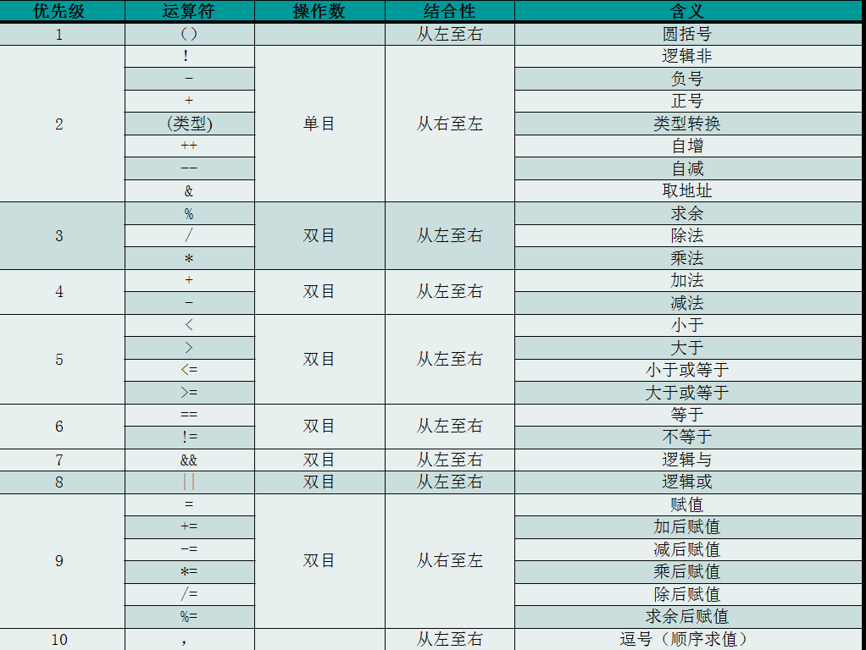

运算符中,优先级最高的是（），第二优先级的是单目运算符- + ！（类型）& ++ --，
二、类型转换
1、显式转换，强制类型转换的一般形式为：
(类型名)表达式
2、隐式转换
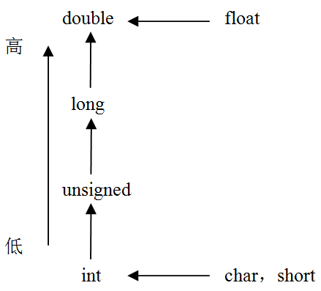

- 结构化程序设计
结构化程序设计的三种基本结构是：（ 顺序结构 ）、（ 选择结构 ）和循环结构。
- 顺序结构是指程序的执行方式是按顺序进行的，执行完一条语句后，再继续执行下一条语句。
- 选择结构是指程序根据对当前条件的判断，选择不同的分支来执行指定的语句序列。
- 循环结构是指程序在循环条件成立的情况下，重复执行特定的语句序列，直至达到循环结束的条件，重复执行的过程才停止。
一、if()语句
#include<stdio.h>
int main()
{
int x;
printf("请输入百分制成绩：\n");
scanf("%d",&x);
printf("转换为等级制成绩：\n");
if(x<0||x>100)
printf("输入无效\n");
else if(x>=90)
printf("优秀\n");
else if(x>=80)
printf("良好\n");
else if(x>=70)
printf("中等\n");
else if(x>=60)
printf("及格\n");
else
printf("不及格\n");
return 0;
}
If 配对问题
#include <stdio.h>
int main()
{ int x=45;
if(x>=60)
if(x<=100)
printf("及格\n");

else
if(x>=0)
printf("不及格\n");
printf("再见\n");
return 0;
}

二、switch--case语句
#include <stdio.h>
void main( )
{
int x，grade，five；
printf(“请输入百分数：”)；
scanf（“%d”，&x）；
grade = x/10；
switch （grade）
{
case 10:
case 9:
five=4；
break；//如果没有此句会如何？
case 8：
five=3；
break；
case 7：
five=2；
break；
case 6：
five=1；
break；
default：
five=0；
}
printf（“五分制分数为：%d\n”，five）；
return 0;
}
三、循环语句
1、输出图形
* * * * *
* * * * *
* * * * *
* * * * *

#include <stdio.h>
int main()
{ int i,j,k;
for(i=1;i<=4;i++)
{ for(j=0;j<=i-1;j++)
printf(" ");
for(j=1;j<=5;j++)
printf("*");
printf("\n");
}
}

2、计算 2/1 + 3/2 + 5/3 + 8/5 + 13/8 + 21/13 + ……的前10项之和。
#include <stdio.h>
int main()
{ float a=2,b=1,s=0;
int i,t;
for(i=1;i<=20;i++)
{ s=s+a/b;
t=a;
a=a+b;
b=t;
}
printf("%f\n",s);
return 0;
}
四、break continue 语句
使用（ break ）语句可以跳出所在循环体，执行循环语句下面的语句，使用（ continue ）语句可以跳过循环体中尚未执行的语句，直接进行下一次循环条件的判断。
#include <stdio.h>
int main()
{
int i,m=0;
printf("能被3整除的自然数有：\n");
for(i=1;i<=20;i++)
{
if(i%3!=0) continue;
printf("%d ",i);
}
printf("\n");
return 0;
- 数组
1、什么是数组
- 为了表示相同类型的数据集合，C语言提供了一种由基本类型数据按一定规则组合而成的数据类型，即数组。
- 数组是相同类型数据的有序集合。
- 可以为该数据集合起一个名字，称为数组名
- 通过数组名与下标能够访问数组中指定的元素
- 数组常与循环结构结合使用，可以便捷的处理批量的同类型有序数据。

- 数组初始化
一维数组初始化的形式：
类型说明符 数组名[整型常量表达式]＝{初值1，初值2，……}；
int a[4]={1,2,3,4};
二维数组的初始化
int val[3]4] = { {8,16,9,52},
{3,15,27,6},
{14,25,2,10} };
字符数组的初始化
char str[7]="1234";
数组大小?
若有语句：char * string="1234567890"; ，则string的大小是4字节。
3、冒泡排序

- 冒泡法的基本思想：通过相邻两个数之间的比较和交换，使排序码（数值）较小的数逐渐从底部移向顶部，排序码较大的数逐渐从顶部移向底部。就像水底的气泡一样逐渐向上冒，故而得名。
- 由A[n]～A[1]组成的n个数据，进行冒泡排序的过程可以描述为：
- ⑴ 首先将相邻的A[n]与A[n-1]进行比较，如果A[n]的值小于A[n-1]的值，则交换两者的位置，使较小的上浮，较大的下沉；接着比较A[n-1]与A[n-2]，同样使小的上浮，大的下沉。依此类推，直到比较完A[2]和A[1]后，A[1]为具有最小排序码（数值）的元素，称第一趟排序结束。
- ⑵ 然后在A[n]～A[2]区间内，进行第二趟排序，使剩余元素中排序码最小的元素上浮到A[2]；重复进行n-1趟后，整个排序过程结束。
#include <stdio.h>
int main()
{
int i,j,t,n=10;
int a[10]={8,9,0,3,10,1,12,15,20,6};
for(i=0;i<n;i++)
printf("%d ",a[i]);
printf("\n");
for(j=0;j<n-1;j++)
{ for(i=j+1;i<n;i++)
if(a[j]>a[i])
{ t=a[j];
a[j]=a[i];
a[i]=t;
}
}
for(i=0;i<n;i++)
printf("%d ",a[i]);
printf("\n");
return 0;
}
- 函数
- 函数的定义
函数的定义是对函数功能的确立，包括指定函数名、返回值类型、形参及其类型、函数体等，它是一个完整的、独立的函数单位。
定义函数一般格式为：
返回值类型 函数名(形式参数列表)
{
声明部分
语句部分
}
- 函数的声明
函数的声明是告诉编译器一个函数的作用域、返回值类型、函数名、可以接受的参数个数、参数类型及其顺序等信息，以便编译器执行安全检查。
- 函数的调用
1、常见的函数调用包括：常规调用、嵌套调用和递归调用。
2、常规调用主要包括以下三种形式：
  - 函数语句。
  - 函数表达式。
  - 函数参数。

在调用函数时，参数的传递有两种方式，分别是（ 值 ）传递和（ 地址 ）传递。
#include <stdio.h>
#include <stdlib.h>
int main()
{ int a=3,b=5, *p1=&a,*p2=&b;
void swap(int *,int *);
swap(p1,p2);
printf("a=%d,b=%d\n",a,b);
return 0;
}
void swap(int * x, int * y)
{
int t;
if( *x < *y )
{ t=*x; *x=*y; *y=t; }
}
下面是程序并没有交换
void swap(int * x, int * y)
{
int * t;
if( *x < *y )
{ t=x; x=y; y=t; }
}
- 指针
一、几个概念
1、地址：内存中每个存储单元的编号。
2、变量：内存中某个特定的存储单元。
3、变量的地址：某一变量所在的存储单元的地址编号。
4、变量的名称：为该存储单元所定义的名称，便于程序设计。
5、变量的值：存放在特定存储单元中的数据。
6、指针：地址。
7、变量的指针：变量的地址。
8、指针变量：存放地址的变量。
基类型 *指针变量名
char *p_1;
9、指向变量的指针变量：存放某个特定变量地址的指针变量，通过该指针变量可以指向特定的变量
int a; int *p=&a;
二、指针变量访问数组
int a[3]={1,2,3},*p=a,i=0;
a[0]→*p
p++
a[1]→*p
a++是错误的
int a[3][4]; ，则下列语句中不正确的是 int *p=a;

- 自定义数据类型
一、什么是结构体？C语言允许用户使用结构体建立由不同数据类型组成的构造类型，这种数据类型被称为结构体类型。 结构体变量则可以表示类型( 不同 )的数据的有序集合。

声明结构体类型的一般形式为：
struct 结构体名
{
成员列表
};
二、C语言允许使用关键typedef指定新的类型名来代替已有的类型名。
typedef int Count;
Count i=0;
typedef struct{int n; char ch[8];}PER; PER是结构体类型名

- 从C到C++
在面向过程的程序设计中，程序的模块是由（ 函数 ）构成的，而在面向对象的程序设计中，程序的模块是由（ 类 ）构成的。

- 类与对象

在面向过程的程序设计方法中，程序的结构按功能划分为若干个基本模块，这些模块由main函数和其他子函数构成，通过函数调用实现模块功能。
在面向对象程序设计首先通过对同类实体进行抽象，找出其共同属性和行为，便可以构造出一种特定的类型。再使用该类型来定义同一类型的对象。
类是一个模板，可以定义对象的属性和行为。 属性由数据成员构成，行为由函数成员构成。 面向对象程序设计的主要特点是抽象、封装、继承和多态。对于类中定义的成员,关键字public、private和protected用来指定成员的不同访问权限。 其默认的访问权限为 private 。
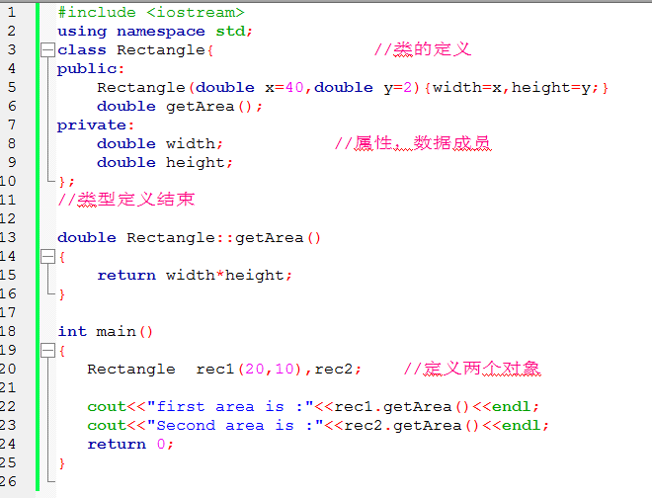

则执行语句：是200，80.注意观察默认参加的作用。
构造函数不具备的特征的是必须指定返回类型。
面向对象程序设计中，有时候会需要进行对象的复制。 在C++中，复制构造函数可以实现对象复制的功能。复制构造函数具备构造函数的一般特征，其形参是本类对象的引用，作用是以形参代指的已经存在的对象，去初始化同类的新对象
声明和实现复制构造函数的一般方法：
class 类名 {
public :
类名（形参）；//构造函数
类名（类名 &对象名）；//复制构造函数
...
}；

通常，拷贝构造函数的参数是 某个对象的引用名。假定AB为一个类，则该类拷贝构造函数的原型说明为 AB(AB & x);
复制构造函数在以下几种情况下会被调用：
（1）当用类的一个对象去初始化该类的另一个对象时。
（2）如果函数的形参是类的对象，函数调用过程中，实参对形参进行数据传递时。
（3）如果函数的返回值是类的对象，函数执行完毕，向主调对象返回调用结果时。
析构函数也是一个特殊的成员函数，它的作用与构造函数相反，在对象的生存期即将结束时被自动调用，用于完成对象删除前的清理工作，释放对象占用的内存空间。
析构函数的名称由类名前加“~”构成，没有返回值，也不接收任何参数，因而参数列表为空，不能被重载。
#include <iostream>
using namespace std;
class Student
{ public:
Student(int n=1001)
{ num=n;
cout<<"Constructor of "<<num<<" is called."<<endl;
}
~Student()
{ cout<<"Destructor of "<<num<<" is called."<<endl;
}
private:
int num;
};
int main()
{ Student stu1,stu2(1002);
return 0;
}
输出结果为： Constructor of 1001 is called.
Constructor of 1002 is called.
Destructor of 1002 is called.
Destructor of 1001 is called.

- 数据共享与保护
1、作用域是指一个标识符在程序正文中的有效区域。可见性是标识符在程序运行到某个阶段时能否被引用的特性。
C++中标识符的作用域有4类：
函数原型作用域
局部作用域
类作用域
命名空间作用域。
从作用域的角度划分，变量可以分为( 全局 )变量和（ 局部 )变量。
2、可见性是描述标识符在程序运行到某一阶段时能否被引用的特性。 如果能够被引用，则该标识符在此处是可见的。 可见性与作用域有密切的联系
3、一个对象（包括简单变量）从诞生到结束的这段时间称之为它的生存期。 对象的生存期可以分为静态生存期和动态生存期两种。

声明变量、静态成员数据和静态成员函数需要使用关键字static
4、友元关系以关键字friend声明。
如果友元是一般函数或类的成员函数，称为友元函数；
如果友元是一个类，称为友元类，友元类的所有成员函数都自动称为友元函数。
友元函数是在类声明中由关键字friend修饰说明的非成员函数，它可以是一个普通函数，也可以是其他类的成员函数。
虽然它不是本类的成员函数，但是在它的函数体中能够通过对象名访问本类的 private 和 protected成员。一个类的友元函数或友元类可以访问该类的 所有成员
5、常对象是数据成员值在对象的整个生存期间不能被改变的对象，因此常对象在声明时必须进行初始化，并且不能被修改。
声明常对象的语法形式为：
const 类名 对象名;
常对象成员包括常成员函数和常数据成员。
使用const关键字修饰的成员函数为常成员函数，声明格式如下：
类型说明符 函数名(参数列表) const;
声明常对象成员需要使用关键字（ const ）。

- 继承与派生
一个新类从已有的类那里获得其特性，这种现象称为类的继承。 通过继承，一个新建子类从已有的父类那里获得父类的特性。 从另一角度说，从已有的类(父类)产生一个新的子类，又称为类的派生。 派生是继承的产物，派生是通过继承基类中原有的特性，并在此基础上修改原有功能或添加一些新的功能来产生新的类。
继承方式有：
- public (公用的),
- private (私有的)
- protected(受保护的)，
继承方式是可选的，如果不写此项，则默认为private(私有的)。
（1）公用继承。
基类的公用成员和保护成员在派生类中保持原有访问属性，派生类无法访问基类的私有成员。
（2）私有继承。
基类的公用成员和保护成员在派生类中成了私有成员，派生类无法访问基类的私有成员。
（3）保护继承。
基类的公用成员和保护成员在派生类中成了保护成员，派生类无法访问基类的私有成员。
保护成员的意思是: 不能被外界引用，但可以被派生类的成员引用
不允许外界访问，但允许派生类的成员访问的是基类中的保护成员

- 多态性
1、静态多态性是通过函数的重载实现的。在程序编译时，系统就能决定调用哪个函数，因此静态多态性又称编译时的多态性。静态多态性的函数调用速度快、效率高、但缺乏灵活性，在程序运行前就应决定执行的函数。
2、动态多态性，又称为运行时多态性。动态多态性不在编译时确定调用的是哪个函数，而是在程序运行过程中才动态地确定操作所针对的对象。动态多态性是通过虚函数来实现的

